ΑΝΑΛΥΣΗ ΤΗΣ INESIS ΓΙΑ ΤΟ ΚΑΛΑΘΙ ΤΟΥ ΝΟΙΚΟΚΥΡΙΟΥ
ΕΝΗΜΕΡΩΣΗ ΜΕ ΤΗΝ 6^{η} ΕΒΔΟΜΑΔΑ

Ελαφρά πτωτική πορεία φαίνεται να ακολουθεί το καλάθι του νοικοκυριού για 6^{η} εβδομάδα. Αναλύοντας τα δεδομένα του e-katanalotis της 7^{ης} Δεκεμβρίου διαπιστώνουμε ότι όλες οι αλυσίδες συνεχίζουν να δουλεύουν στην δημιουργία ελκυστικών, από άποψη κόστους, καλαθιών προσφέροντας στους καταναλωτές εναλλακτικές λύσεις.
Εξετάζοντας το καλάθι της 7^{ης} Δεκεμβρίου διαπιστώνουμε ότι σχεδόν όλες οι αλυσίδες ήταν τυπικές στην συμβατική τους υποχρέωση, και διέθεσαν προϊόντα και στις 51 προβλεπόμενες κατηγορίες, με εξαίρεση το e-food (δεν δίνει την κατηγορία «Ψωμί Φρατζόλα») και το ΣΥΝΚΑ (δεν δίνει την κατηγορία «Κρέμες για Βρέφη»). Σε σχέση με τα προσφερόμενα ανά κατηγορία προϊόντα, και αυτή την βδομάδα διαπιστώνουμε ότι η πλειονότητα των αλυσίδων προσφέρουν τουλάχιστον ένα προϊόν μέσα σε κάθε κατηγορία. Μεγαλύτερη ποικιλία προϊόντων φαίνεται να προσφέρει το MarketIn (111) και ακολουθεί ο Γαλαξίας (99 προϊόντα) και το efood (81).
Υπολογίζοντας το ελάχιστο κόστος του καλαθιού ανά αλυσίδα, διαπιστώνουμε ότι αυτή την βδομάδα ΑΒ Βασιλόπουλος προσφέρει το φθηνότερο καλάθι με ελάχιστο κόστος 109.15 (πτώση 7.04% σε σχέση με την προηγούμενη βδομάδα), ακολουθεί το καλάθι του Σκλαβενίτη με ελάχιστο κόστος 113.05 € και του BAZAAR με ελάχιστο κόστος 115.88 €. Εξετάζοντας το κόστος του καλαθιού λαμβάνοντας υπόψη εκτός από την τιμή του εκάστοτε προϊόντος και την προσφερόμενη ποσότητα (τιμή μονάδας) τα αποτελέσματα διαφοροποιούνται ελαφρώς. Ο Κρητικός με 183.49 € φαίνεται να προσφέρει το πιο «συμφέρον» καλάθι ενώ ακολουθεί ο Σκλαβενίτης με ελάχιστο κόστος 189.38 €, και ο ΑΒ Βασιλόπουλος με ελάχιστο κόστος τα 194.4 €. Η σχέση τιμής πώλησης και τιμής ανά μονάδα (Α/Β) εισάγει και την έννοια του «βάρους» του καλαθιού. Όσο πιο κοντά στο 100% ή και μεγαλύτερο αυτής είναι η τιμή πώλησης προς την τιμή ανά μονάδα τόσο μεγαλύτερη είναι η προσφερόμενη ποσότητα των προϊόντων στο καλάθι (για παράδειγμα αν η τιμή ενός λίτρου απορρυπαντικού για καθάρισμα είναι 0.75 ευρώ ανά λίτρο και το προϊόν στο καλάθι έχει τιμή πώλησης 0.95 τότε αυτό σημαίνει ότι το προϊόν είναι μεγαλύτερο του ενός λίτρου). Είναι εμφανές στον σχετικό πίνακα ότι το καλάθι που προσφέρει ο Μασούτης φαίνεται να είναι «βαρύτερο», ενώ ακολουθεί το καλάθι του Κρητικού και του ΣΥΝΚΑ.
[ΠΙΝΑΚΑΣ 1]
Το ελάχιστο κόστος του καλαθιού ανά μονάδα προϊόντος μειώθηκε στο 80% των αλυσίδων(12/15 αλυσίδες) μεταξύ 6^{ης} και 5^{ης} εβδομάδας, ενώ από την 4^{η} στην 5^{η} εβδομάδα το ποσοστό των αλυσίδων στις οποίες υπήρξε μείωση του ελάχιστου κόστους καλαθιού ανά μονάδα ήταν στο 40% (6/15 αλυσίδες). Μελετώντας το κόστος του καλαθιού βάσει τιμών πώλησης ανά μονάδα, τις τελευταίες εβδομάδες, διαπιστώνουμε ότι και αυτή την εβδομάδα η πλειονότητα των αλυσίδων εντείνει τις προσπάθειες να προσφέρει στον τελικό καταναλωτή ένα περιορισμένου κόστους καλάθι. (όπου το ελάχιστο κόστος παρουσιάζει αυξομειώσεις οι οποίες συνήθως δικαιολογούνται από την ποικιλομορφία των προϊόντων (ανά κατηγορία) που εισάγουν/εξάγουν κάθε εβδομάδα από το καλάθι).
[ΓΡΑΦΗΜΑ 1]
Παρά τις αυξομειώσεις όμως που παρατηρούνται στο ελάχιστο κόστος του καλαθιού κάθε αλυσίδας ανά εβδομάδα, στο σύνολο φαίνεται να υπάρχει μια ελαφριά τάση μείωσης τιμών. Συνεπώς, ένας καλά οργανωμένος καταναλωτής μπορεί με κατάλληλο σχεδιασμό να επιτύχει το μέγιστο για αυτόν κέρδος.
Τέλος, εξετάζοντας διαχρονικά το ελάχιστο κόστος του καλαθιού ανά αλυσίδα είναι διάχυτο ότι η πλειονότητα αυτών έχουν κάνει προσπάθειες να σχεδιάσουν και να προσφέρουν ανταγωνιστικά καλάθια των οποίων το μέσο κόστος φθίνει.
[ΓΡΑΦΗΜΑ-2]
Παράλληλα, εξετάζοντας το ελάχιστο κόστος βάσει τιμής ανά μονάδα, υπάρχουν αυξομειώσεις οι οποίες δεν είναι πάντα αρνητικές. Ενδεχομένως αλυσίδες που επένδυσαν στην δημιουργία ενός φθηνού καλαθιού (μίξη PL προϊόντων με επώνυμα) από την αρχή του εγχειρήματος να έχουν μικρότερα περιθώρια μείωσης του κόστους στον χρόνο. Αυτό όμως είναι κάτι το οποίο θα εξετάσουμε μέσα στις επόμενες εβδομάδες λειτουργίας του καλαθιού του νοικοκυριού

[ΓΡΑΦΗΜΑ-3]

ΠΙΝΑΚΑΣ 1
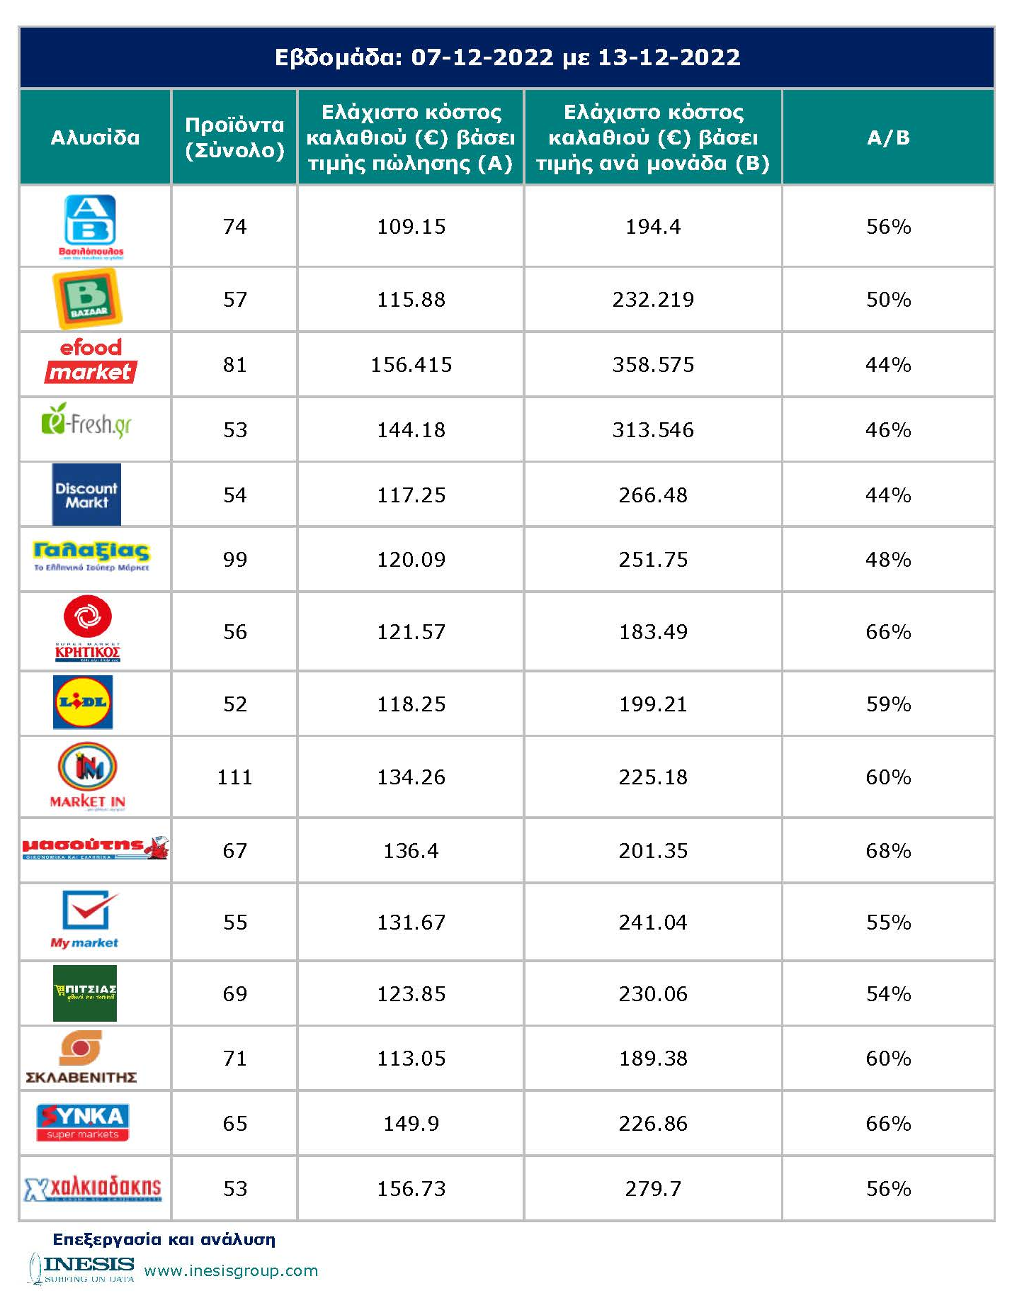

ΓΡΑΦΗΜΑ-1

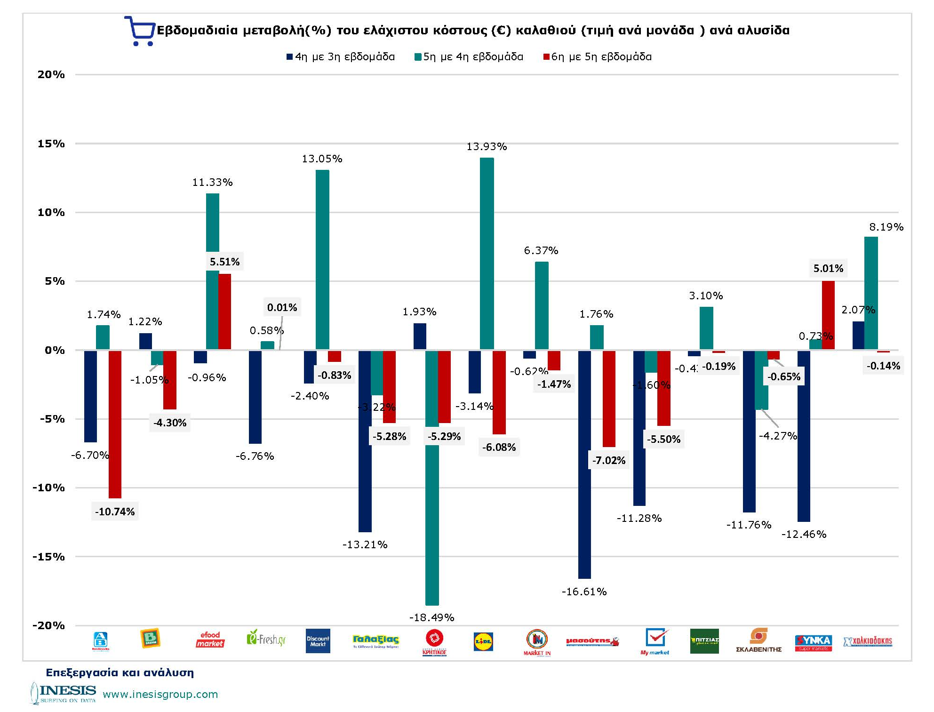

ΓΡΑΦΗΜΑ-2
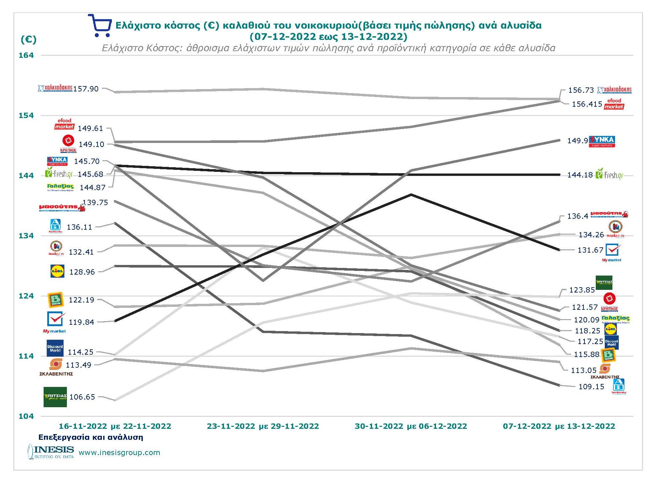

ΓΡΑΦΗΜΑ-3
